Config de la salle

Table des matières
I Résumé 2
1.Un terminal par OS 2
a)Sous Windows, putty 2
b)Sous Linux, terminal 2
2.En commun 2
a)gen.scripts.sh 2
b)pickfile 2
II Erreurs possibles sur le fichier source (xslgs_...) 3
1.Entête incomplète 3
2.Fichiers proposés avec des dates non valides 3
III Pas à pas 4
1.Au bon endroit… avec le bon outil : 4
a)à partir de Windows : 4
b)à partir de Linux : 6
2.pas-à-pas générique : 8
3.Paramétrage général 10
a)Définition longue et __ENUM__ 10
b)Factorisation 10
c)Combinaison des méthodes 11
d)Exemple concret 12

Résumé
Tout se passe dans un terminal ou par putty qui se trouve sur le reseau au chemin suivant : I:\sub_IE\Epoques\client\local_tools\putty_0.63). Le but est de se logger sur johnsnow (K:), 2 façons de faire dépendant du système d'exploitation… Garder à l'esprit cependant qu'il n'est pas rare que la saisie du mot de passe ait à se faire en aveugle, c'est pour raison de sécurité.

Un terminal par OS

Sous Windows, putty
Mettre johnsnow dans Host Name, puis à l'invite entrer son username et son mot de passe.

Sous Linux, terminal
Utiliser un terminal puis :
- ssh username@johnsnow

En commun
Avant toute chose, garder à l'esprit que la conf de la veille peut s'appliquer s'il est très tôt (≤04h00 par exemple). Voilà pourquoi il faut souvent 2 fichiers, celui de la veille et celui du jour J.
En revanche s'il est tard ; ie ≥07h00, on peut s'en passer.
Il faut aller dans le bon répertoire ; pour cela, faire :
- cd /data/sub_es/balisep/xsalgos
- source bash.default.config

gen.scripts.sh
Une aide reste disponible en tapant simplement :
- ./gen.scripts.sh –-help
ou
- ./gen.scripts.sh -h
Copier le fichier (xslgs_FILE, plusieurs fichiers peuvent être fusionnés à la main si les entêtes sont valides, cf II 1 Entête incomplète, page 3) correspondant à la date dans K:\sub_es\balisep\xsalgos, puis :
- ./gen.scripts.sh YYMMDD HHMM < xslgs_FILE

pickfile
Se charge de trouver/proposer seul les fichiers correspondant à la recherche, taper :
- ./pickfile.sh YYYYMMDD HHMM
puis suivre les instructions.

Erreurs possibles sur le fichier source (xslgs_...)

Entête incomplète
Les logs xsalgos disponibles peuvent parfois être de mauvaise facture ou incomplet. Ne pas hésiter à les redemander au besoin.
Dans tous les cas, il faut qu'une date soit disponible en début de fichier, et ce avant toute opération de dégroupement effectuée par le CDS :
[...]
*** JOURNEE DU 24/ 6/2016 CALCULATEUR 2 ***
[...]
Dans le pire des cas (et si indisponible définitivement) rajouter la ligne « JOURNEE » à la main en début de document. Faire une copie d'un ancien fichier (pour le format) et l'annoter correctement.

Fichiers proposés avec des dates non valides
Il se peut que la base de données ait des jours manquant, le vérifier à la main et sinon se faire une raison...

Pas à pas

Au bon endroit… avec le bon outil :

à partir de Windows :
On va utiliser l'utilitaire putty, qui peut se trouver sur le reseau à :
I:\sub_IE\Epoques\client\local_tools\putty_0.63
Une simple copie sur son PC est suffisante ; lancer Putty, dans le champ Host Name, mettre johnsnow puis Open.
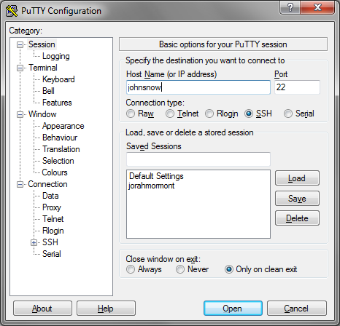

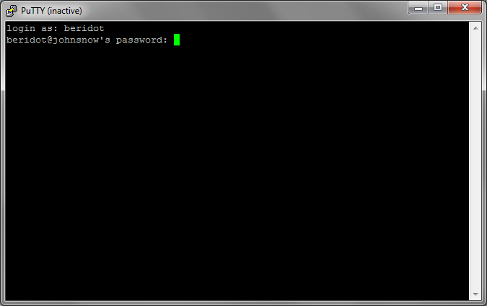
Puis mettre son username (celui de sa session), puis le mot de passe correspondant (attention se fait en aveugle, puis entrée). On tombe sur :
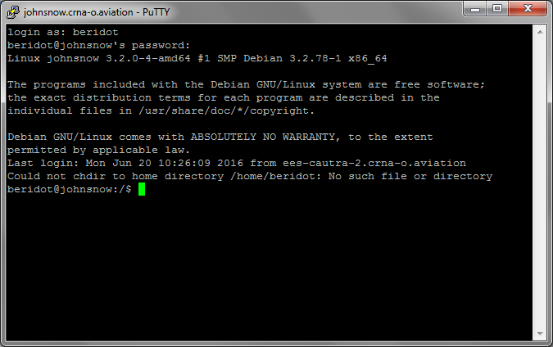
poursuivre avec la partie générique...

à partir de Linux :
Dans un terminal, faire :
- ssh username@johnsnow
dans mon cas :
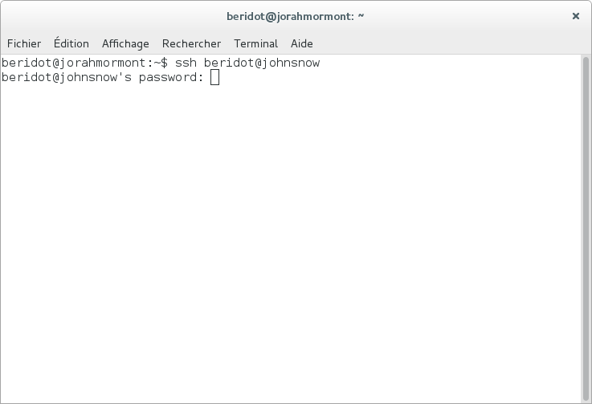
puis y mettre son nom de passe (attention en aveugle).
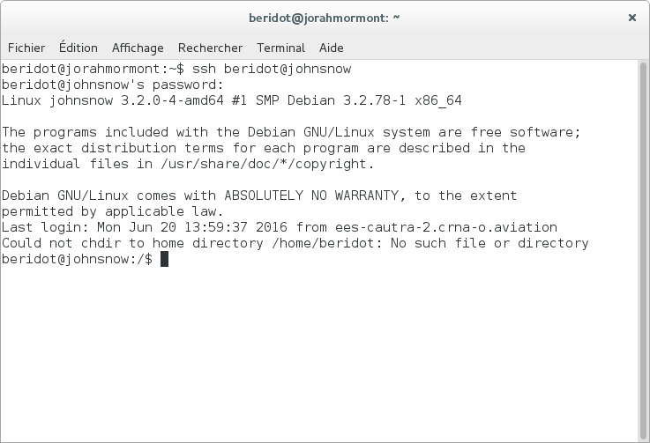
Suivre ensuite avec la partie générique si l'authentification s'est bien déroulée.
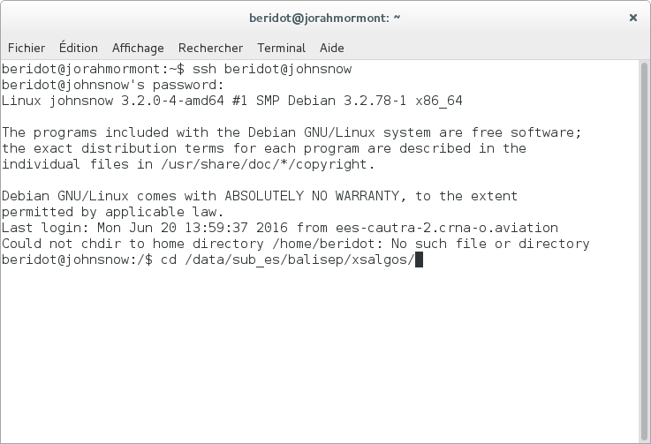
...

pas-à-pas générique :
Taper :
- cd /data/sub_es/balisep/xsalgos
- source bash.default.config
et éventuellement, pour lister les fichiers :
- ls
On aboutit à :
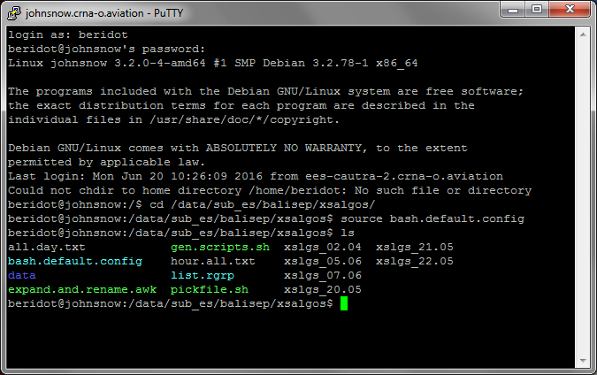
En vert clair, on peut voir 3 programmes exécutables, deux nous servent directement :
- gen.scripts.sh : génère les scripts nécessaires à l'extraction.
./gen.scripts.sh –help pour acceder à l'aide
Trouver les fichiers source dans K : puis les copier à l'aide de l'explorateur windows. (ils sont visibles dans la copie d'écran, xslgs_05.06…). On peut aussi laisser au système le soin de les trouver pour nous, pickfile.sh est fait pour ça.
- pickfile.sh : - une fois la date/heure données en paramètre -, recherche dans ses archives le fichier correspondant au jour J et à celui de la veille.
L'utilitaire – avant de poursuivre – nous demande si le choix est judicieux.
La date et heure données se lisent à l'envers, par exemple pour le 5 avril 2016, à 04h30, faire :
- ./pickfile.sh 20160405 0430
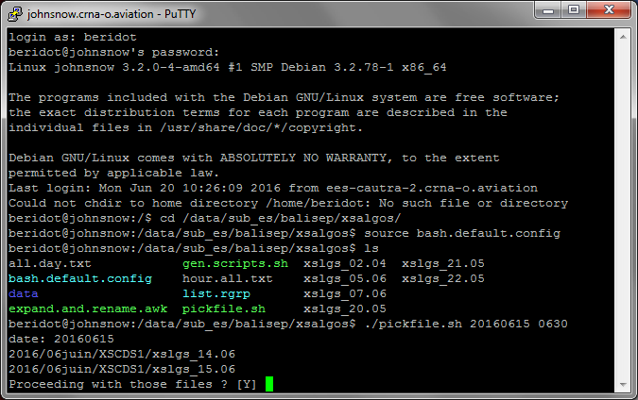
L'opération de recherche dans l'historique peut durer quelques secondes (>20 000 fichiers à traiter).
Pour poursuivre, soit mettre y, Y ou simplement entrée ; la configuration s'affiche avec les regroupements disponibles.
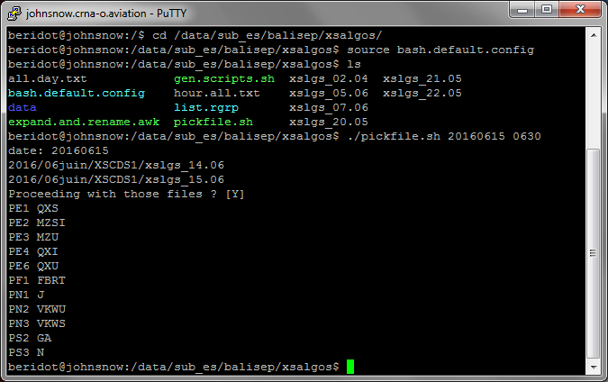

Bien vérifier les deux dates consécutives proposées ; les archives peuvent parfois s’avérer être incomplètes ou erronées.
Par défaut, on suppose les dates des archives valides.

Paramétrage général
Le paramétrage se résume à l'écriture du fichier list.rgrp, dans lequel on trouve deux parties, la définition de tous les secteurs et la définition des regroupements.
Avant toute chose, le fichier peut être annoté de commentaires à l'aide d'un # en début de ligne.
Les scripts ne vérifient pas la cohérence du fichier list.rgrp, ceci est laissé à l'appréciation de l'utilisateur.
Donc, attention à la rédaction et aux dépendances des regroupements !

Définition longue et __ENUM__
La syntaxe générale est dans le cas de la définition du regroupement de tout le secteur G :
G GS GI GU
Une chose importante à faire au début du fichier list.rgrp est de faire la liste de tous les secteurs du centre qui seront utilisés dans la suite. On utilisera le mot clé « __ENUM__ » en début de ligne pour signifier l'énumération complète.
L'ordre peut ici être important, car si le regroupement n'existe pas, c'est l'ordre défini dans __ENUM__ qui sera retenu pour l'énumération des secteurs du regroupement.
Par exemple, on a oublié de définir le regroupement ESTS qui apparaît néanmoins dans le log des opérations effectuées par le CDS. On aura pris soin de définir __ENUM__ comme suit :
__ENUM__ IN ID MS MI MU QS QI QU ZS ZI ZU NS NI NU GS GI GU AS AI AU JS JH JU VS VU KS KU WS WU
On obtiendra alors en lieu et place de ESTS :
- ./gen.scripts.sh 20160504 0930 w xslgs_05.04
PE1 MS QS ZS XS
[...]

Factorisation
La syntaxe permet la factorisation des secteurs, et uniquement des secteurs pour une écriture plus condensée :
# donne dans l'ordre GS GI GU
G G[SIU]
# donne dans l'ordre GS AS
GAS [GA]S
Est même possible une double factorisation
# donne dans l'ordre GS GI GU AS AI AU
GA [GA][SIU]

Combinaison des méthodes
On peut aussi bien mélanger les façons de faire (s'il n'y a pas d’ambiguïté sur la dénomination utilisée) et aboutir à quelque-chose du genre :
Nom_du_regroupement secteurs_ou_secteurs_factorisés
Nom_du_regroupement regroupements_précédemment_définis
# et une combinaison des deux premières sur la même ligne
ce qui concrètement peut donner :
# G et A sont supposés avoir été définis avant, comme suit :
G G[SIU]
A A[SIU]
[...]
# en utilisant la définition de G et A
GA G A
# en énonçant tous les secteurs
GA AS AI AU GS GI GU
# en utilisant la factorisation
GA G[SIU] A[SIU]
GA [GA]S [GA]I [GA]U
# en mixant les méthodes
GA G A[SIU]
GA G[SIU] A
# la double factorisation est aussi possible
GA [GA][SIU]
# et ce n'est pas exhaustif au niveau des mélanges...

Exemple concret
# __ENUM__ allows to define sectors
# Caution the order matters
__ENUM__ I[ND] [MQZXNGA][SIU] J[SHU] [VKW][SU]
# define all banked sectors, and their name
J J[SHU]
V V[SU]
[...]
JV J V
KW K W
[...]
ESTS [MQZX]S
ESTI [MQZX]I
[...]
MSI M[SI]
MIU M[IU]
[...]
VKW V K W
NORD VKW J
NGA N G A
EST M Q Z X
FBRT I[ND]
NORE NORD EST
WEST NORD NGA
FNORE FBRT NORE
FNORD FBRT NORD
FWEST FBRT WEST
UBRT NGA EST NORD
BREST FBRT UBRT

